全国2007年7月高等教育自学考试
钢结构试题
课程代码：02442
一、单项选择题（本大题共20小题，每小题2分，共40分）
在每小题列出的四个备选项中只有一个是符合题目要求的，请将其代码填写在题后的括号内。错选、多选或未选均无分。
1.关于建筑结构钢材的特点，下列说法中错误的是（ ）
A.钢材具有良好的塑性，达到拉伸极限而破坏时，应变可达20％~30％
B.钢材具有良好的焊接性能，采用焊接结构可以使钢结构的连接大为简化
C.钢结构的耐腐蚀性很好，适合在各种恶劣环境中使用
D.钢结构的耐热性很好，但耐火性能很差
2.建筑结构钢材发生脆性破坏是由于（ ）
A.钢材是塑性较差的材料
B.结构的构造不合理或工作条件差
C.钢材的强度较混凝土高很多，更容易发生脆性破坏
D.钢材的使用应力超过屈服点
3.有时要求钢材应具有Z向收缩率指标的要求，是为了（ ）
A.检验钢材的塑性变形能力能否达到建筑结构用钢的要求
B.检查金属内部是否有非金属杂质等缺陷
C.防止厚板在焊接时或承受厚度方向的拉力时，发生层状撕裂
D.防止有动力荷载作用时，钢材发生低温脆断
4.单向拉伸试验时，下列四种试件中，延性最好和强度最高的是（ ）
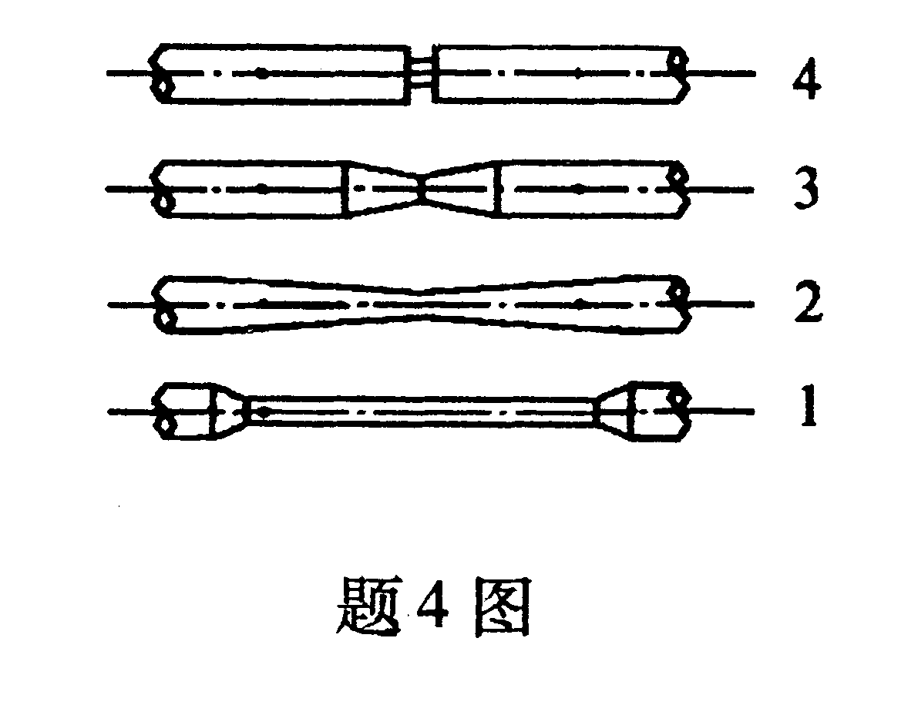

A.1的延性最好，4的强度最高 B.2的延性最好，1的强度最高
C.3的延性最好，1的强度最高 D.4的延性最好，2的强度最高
5.关于Q235A级钢，其中各符号的含义是( )
A.235表示钢材的屈服强度设计值；A表示级别，应具有20℃下不小于27J的冲击功要求
B.235表示钢材的屈服强度标准值；A表示级别，应具有20℃下不小于27J的冲击功要求
C.235表示钢材的屈服强度设计值；A表示级别，对冲击功没有要求
D.235表示钢材的屈服强度标准值；A表示级别，对冲击功没有要求
6.在承受静力荷载的角焊缝连接中，与侧面角焊缝相比，正面角焊缝( )
A.承载能力高，同时塑性变形能力也较好
B.承载能力高，而塑性变形能力却较差
C.承载能力低，而塑性变形能力却较好
D.承载能力低，同时塑性变形能力也较差
7.采用高强度螺栓摩擦型连接，承受剪力作用，在达到极限状态之前( )
A.摩擦面产生滑动，栓杆与孔壁产生挤压力
B.摩擦面产生滑动，栓杆与孔壁不产生挤压力
C.摩擦面不产生滑动，栓杆与孔壁不产生挤压力
D.摩擦面不产生滑动，栓杆与孔壁产生挤压力
8.普通螺栓承压承载力设计值的计算公式为：N_{C}^{b}=d·∑tf^{b}_{C}，其中d和∑t的含义是( )
A.d为螺栓孔直径，∑t为同一受力方向承压构件厚度之和的较小值
B.d为螺栓直径，∑t为同一受力方向承压构件厚度之和的较小值
C.d为螺栓孔直径，∑t为同一受力方向承压构件厚度之和的较大值
D.d为螺栓直径，∑t为同一受力方向承压构件厚度之和的较大值
9.在下列因素中，对轴心压杆整体稳定承载力影响不大的是( )
A.荷载偏心的大小 B.截面残余应力的分布
C.构件中初始弯曲的大小 D.螺栓孔的局部削弱
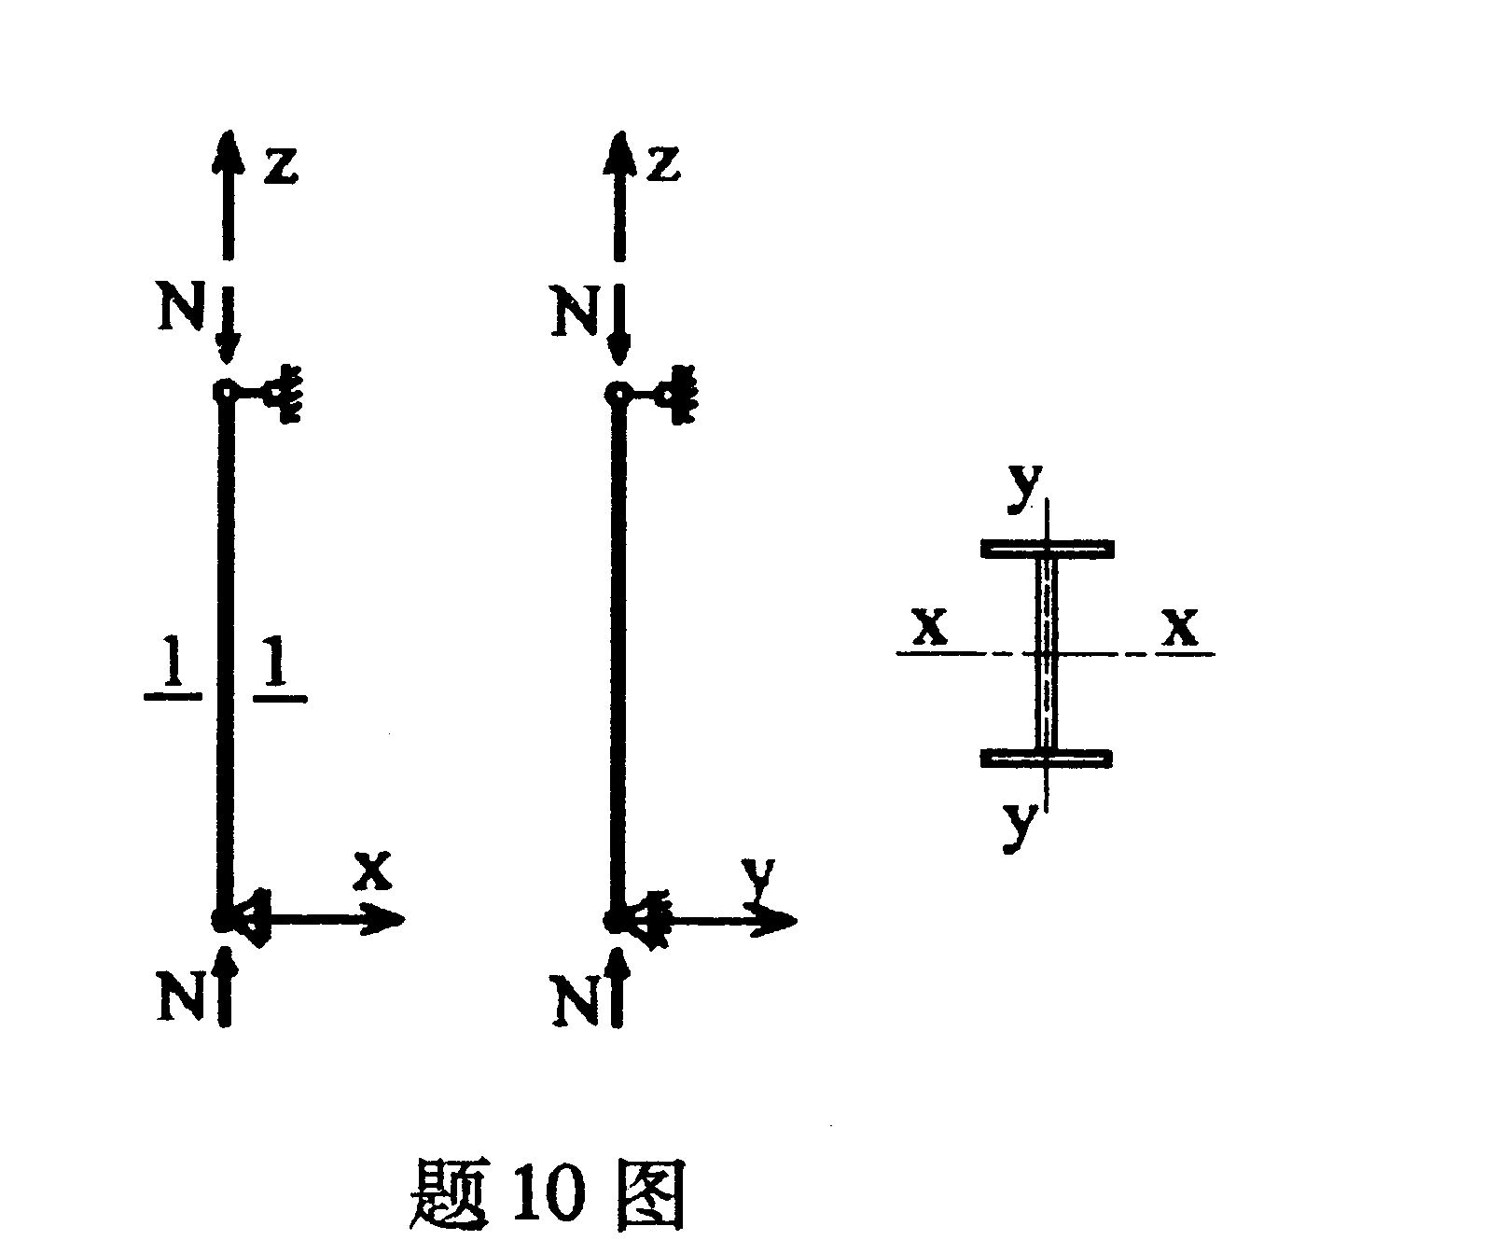
10.如图所示焊接组合工字形轴心压杆，一般情况下(当板件不是很薄时)杆件的整体失稳形式是( )

A.绕y轴的弯扭失稳 B.绕y轴的弯曲失稳
C.绕x轴的弯曲失稳 D.绕z轴的扭转失稳
11.为保证轴压钢柱腹板的局部稳定，应使其高厚比不大于某一限值，此限值( )
A.与钢材的强度和柱的长细比均有关
B.与钢材的强度有关，而与柱的长细比无关
C.与钢材的强度无关，而与柱的长细比有关
D.与钢材的强度和柱的长细比均无关
12.某竖直向下均布荷载作用下的两端简支工字形钢梁，关于荷载作用位置对其整体稳定性的影响，叙述正确的是( )
A.当均布荷载作用于上翼缘位置时稳定承载力较高
B.当均布荷载作用于中和轴位置时稳定承载力较高
C.当均布荷载作用于下翼缘位置时稳定承载力较高
D.荷载作用位置与稳定承载力无关
13.某承受纯剪切作用的梁，为保证腹板不会发生局部失稳，应该要求( )
A.$\frac{h_{0}}{t_{w}}$≤$\text{220}\sqrt{\frac{\text{235}}{f_{y}}}$ B.$\frac{h_{0}}{t_{w}}$≤$\text{170}\sqrt{\frac{\text{235}}{f_{y}}}$
C.$\frac{h_{0}}{t_{w}}$≤$\text{80}\sqrt{\frac{\text{235}}{f_{y}}}$ D.$\text{80}\sqrt{\frac{\text{235}}{f_{y}}}$<$\frac{h_{0}}{t_{w}}$≤$\text{170}\sqrt{\frac{\text{235}}{f_{y}}}$
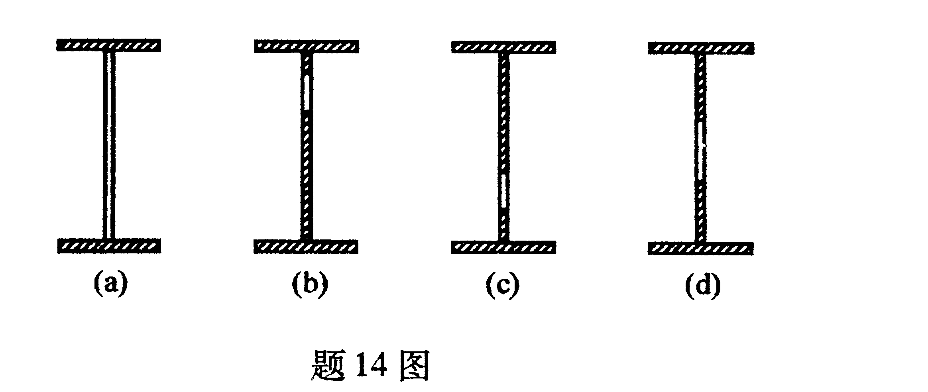
14.某承受竖直向下均布荷载作用的两端简支梁，截面如图所示。为利用腹板屈曲后强度，引入有效截面的概念，有效截面的形式可能是下列哪种形式?(图中阴影部分为有效截面)( )

A.(a) B.(b)
C.(c) D.(d)
15.设计焊接组合截面梁时，通常要事先估计梁的高度取值范围，一般来说梁的最大高度是
由建筑高度所决定的，而梁的最小高度一般是由下列哪项决定的?( )
A.梁的整体稳定要求 B.梁的局部稳定要求
C.梁的强度要求 D.梁的刚度要求
16.偏心受压构件稳定计算公式中的等效弯矩系数β_{mx}与下列哪项有关?( )
A.端弯矩和横向荷载 B.端弯矩和轴向荷载
C.长细比和横向荷载 D.长细比和轴向荷载
17.偏心受压柱的柱脚同时承受弯矩和轴力作用，导致柱脚底板与基础之间的应力分布不均
匀，设计时要求上述最大压应力不应超过( )
A.底板钢材的抗压强度设计值 B.底板钢材的端面承压强度设计值
C.基础混凝土的抗压强度设计值 D.基础混凝土的抗剪强度设计值
18.选择钢屋架的角钢杆件截面时，应注意选用( )
A.肢宽而厚的角钢 B.肢宽而薄的角钢
C.肢窄而厚的角钢 D.肢窄而薄的角钢
19.钢屋架杆件采用双角钢截面时，节点板的厚度是根据( )
A.屋架所受最大的集中荷载确定的 B.屋架的支座反力确定的
C.屋架的整体刚度确定的 D.屋架腹杆最大杆力确定的
20.钢屋架体系中上弦横向水平支撑的主要作用是( )
A.为屋架上弦杆件提供侧向支承点 B.承担吊车产生的横向水平荷载
C.承担并传递屋面的竖向荷载 D.为柱子提供侧向支承点
二、填空题（本大题共10小题，每小题1分，共10分）
请在每小题的空格中填上正确答案。错填、不填均无分。
21.钢结构需要验算构件的强度和稳定等是否能够满足设计要求，这种极限状态称为___________极限状态。
22.碳是钢材中除铁以外含量最多的元素，随着含碳量的提高，钢材的___________会逐渐提高，但钢材的塑性和韧性却逐渐降低。
23.钢材在连续的循环荷载作用下，当循环次数达到某一定值时，钢材会发生突然断裂破坏的现象，称为钢材的___________。
24.钢结构设计规范规定：角焊缝长度不得小于___________和40mm。
25.焊接残余应力对构件的静力强度没有明显影响，但会___________构件的刚度和稳定性。
26.为保证螺栓连接中被连接板件不会发生冲剪破坏，要求螺栓孔的端距不得小于_______。
27.为提高钢梁的整体稳定性，侧向支撑点应设在钢梁的___________翼缘。
28.钢梁的整体稳定系数$ϕ_{b}$是按弹性稳定理论确定的，为了考虑钢梁的弹塑性性能，并计入残余应力的影响，当按规范公式算得的$ϕ_{b}$ 时，说明梁将在弹塑性阶段失稳，应使用$ϕ_{b}'$代替$ϕ_{b}$。
29.钢结构偏心受压构件强度和稳定计算中的塑性发展系数$γ_{x}$或$γ_{y}$与 有关。
30.假设梯形钢屋架中构件的几何长度(节点中心间距)为l，则除了端斜杆之外的其它腹杆在平面内的计算长度为 。
三、计算题（本大题共5小题，每小题6分，共30分）
31.如图所示双角钢与节点板采用侧面角焊缝相连，N=450kN，角钢为2L100×10，节点板厚度t=8mm，钢材为Q235B，手工焊，焊条为E43系列，f_{f}^{w}=160N／mm²，试确定所需焊脚尺寸及焊缝长度。(提示：K₁=0.7，K₂=0.3)
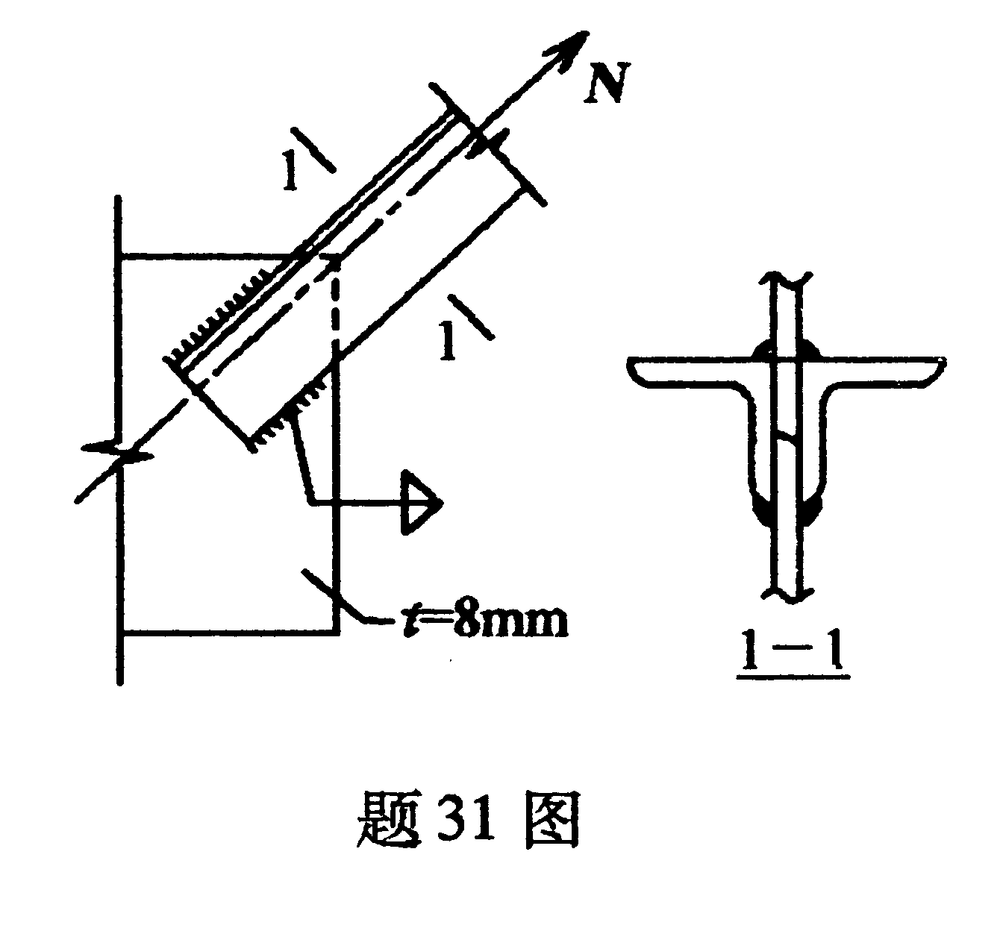

32.如图所示翼缘与节点板之间采用10.9级M20高强螺栓摩擦型连接，螺栓孔直径d₀=21.5mm，钢材为Q235B，接触面喷砂后涂富锌漆,μ=0.35，预拉力P=155kN，外荷载设计值N=268.3kN，试验算此连接是否可靠。
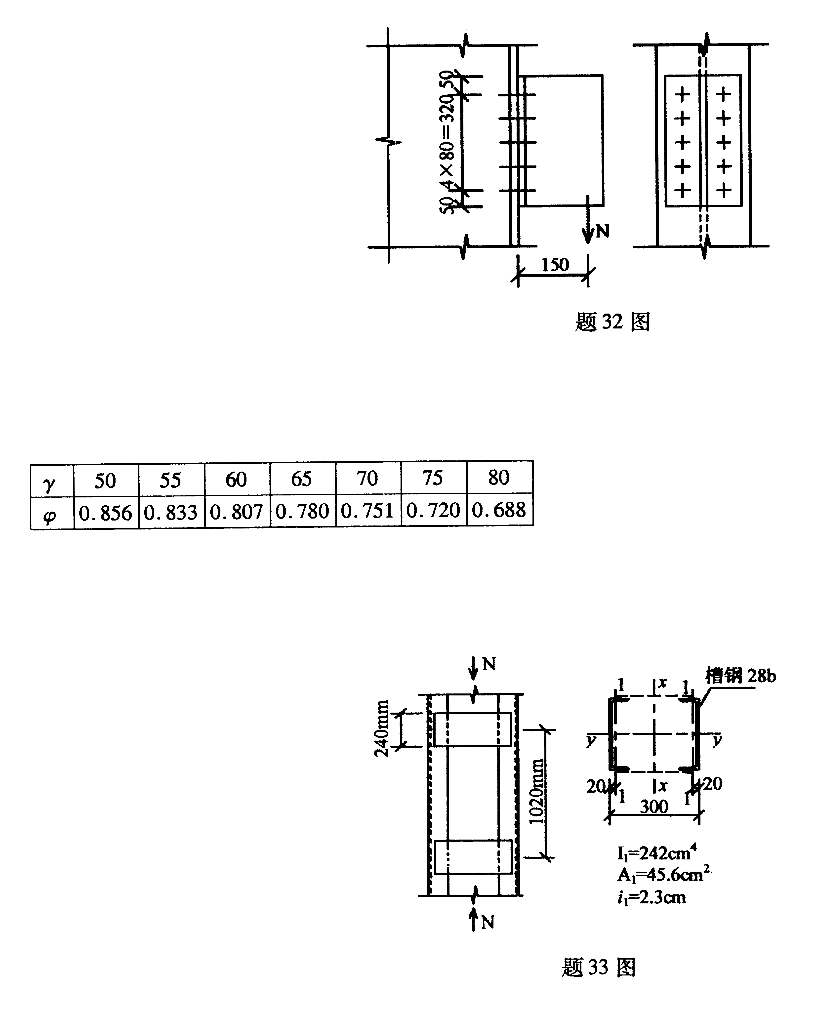

33.如图所示轴心受压缀板式格构柱，轴向压力N=1460kN，柱高7.2m，两端铰接，钢材的强度设计值f=215N／mm²，两个柱肢截面面积为A=2×45.6=91.2cm²，缀板间距、单肢截面几何特征已在图中注明。试验算此柱绕虚轴的稳定性。

34.如图所示工字形截面简支梁，钢材为Q235B，f=215N／mm²，f_{v}=125N／mm²，E=2.06×
10⁵N/mm²，允许挠度为$\left[\frac{ω}{l}\right]=\frac{1}{\text{250}}$,当该梁的稳定和折算应力都满足要求时，求该梁能承受的最大均布荷载设计值q。(不考虑自重，荷载分项系数取1.3，截面塑性发展系数取1.05，绕强轴惯性矩I_{x}=68097cm⁴，抵抗矩W_{x}=2522cm³，中和轴以上面积矩S=1352cm³。)
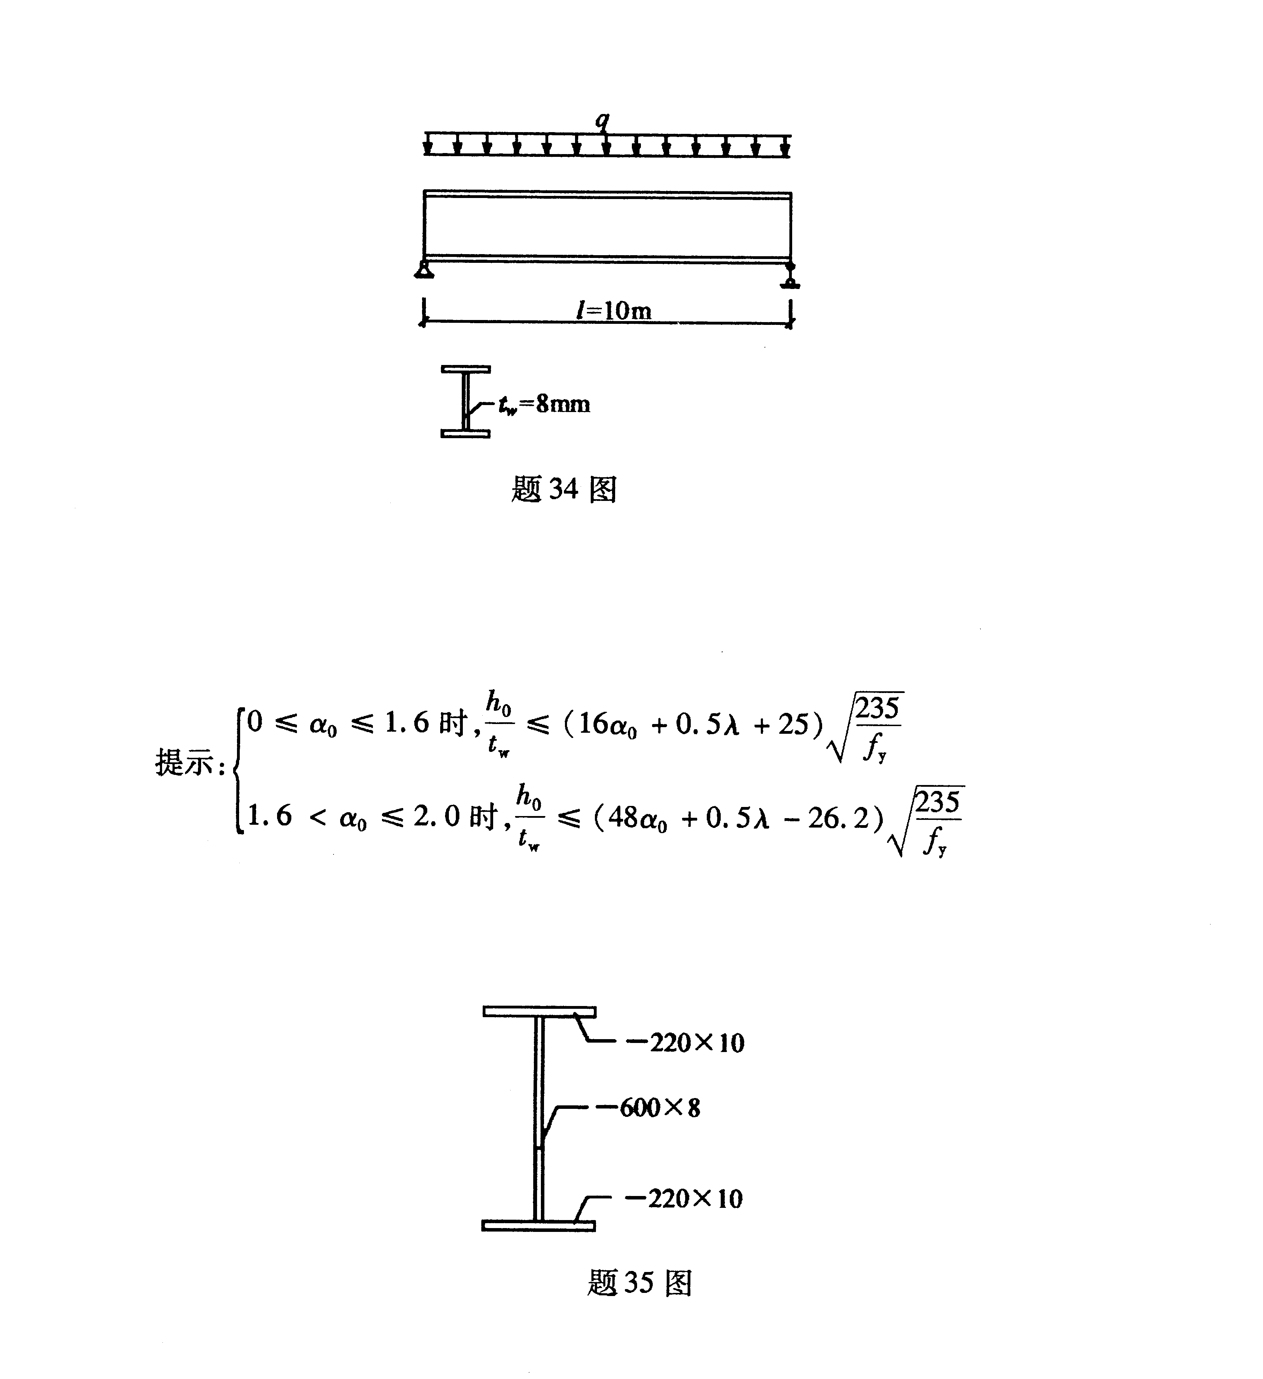

35.某偏心受压柱截面尺寸如图所示(Q235钢)，轴向偏心位于工字形钢柱的腹板平面内，轴向荷载N=500kN，偏心距e=400mm，并已知绕强轴长细比$λ_{x}$=80、绕弱轴长细比$λ_{y}$=100。请验算该柱的翼缘和腹板的局部稳定性是否能够满足要求。

四、分析题（8分）
36.轴心受压柱典型的柱头形式如图所示。
①请在图中标出柱头节点中与连接和构造有关的各部分零件的名称；
②请给出此柱头节点的传力过程和传力方式。

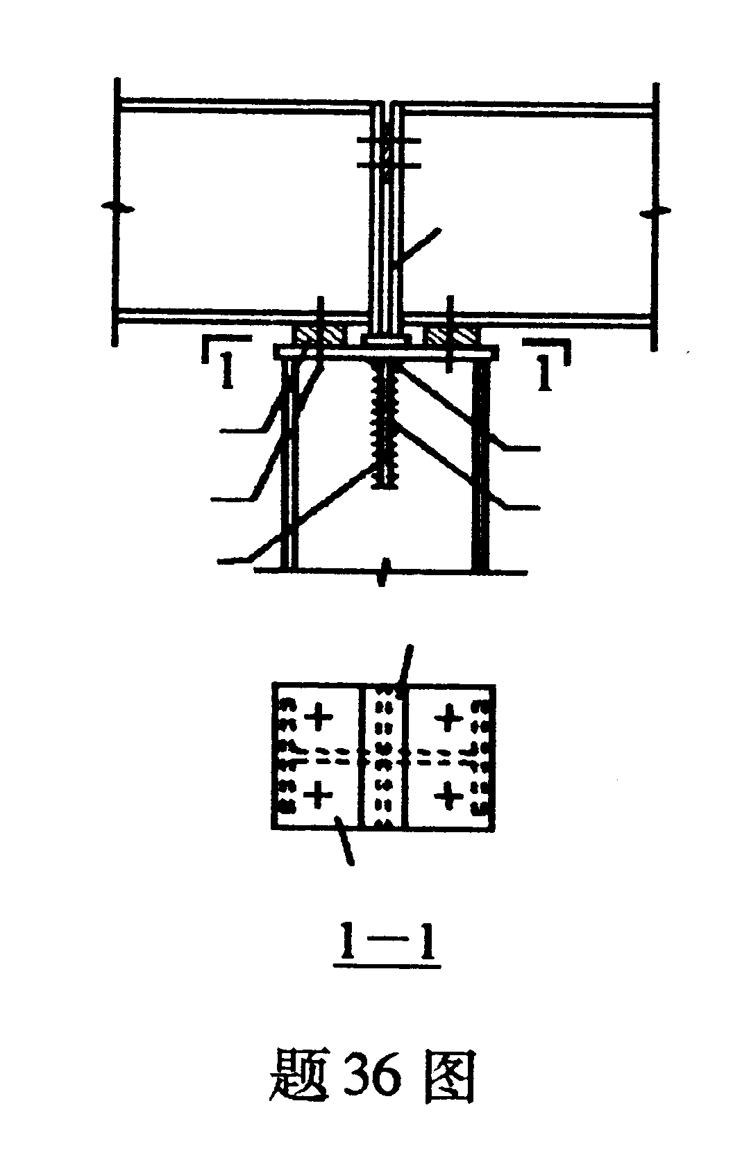

五、综合题（12分）
37.图示两端铰接轴心压杆采用Q235B级钢，f=215N／mm²，E=2.06×10⁵N／mm²，要求：
①按钢结构设计规范，求此压杆最大稳定承载力N；
②按理想弹性轴心压杆，求其临界承载荷载N_{E}；
③比较①和②计算结果，说明N与N_{E}不同的原因。
